**12 дней борьбы против эксплуатации детского труда**

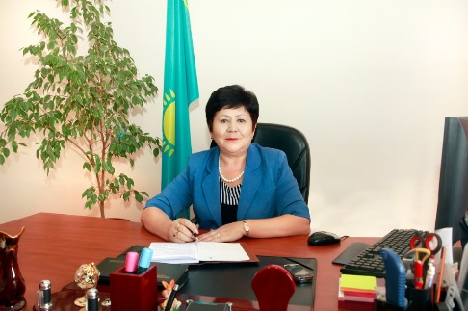

 Директор КГУ ОШ №49 г.Алматы Мухамадиева Р.Х

1 июня 2020 года в КГУ ОШ №49 стартовала  акция «12 дней борьбы против эксплуатации детского труда».  Ее цель – освещение проблемы детского труда, повышение информированности общественности об эксплуатации детского труда,  привлечение  внимания к развернувшемуся во всех странах движению за запрещение детского труда и в особенности его наихудших форм.  
  Детский труд является чрезвычайно сложной проблемой и во всем мире признан как наиболее значимый фактор, характеризующий эксплуатацию и нарушение прав детей.  
   Сегодня мы еще можем остановить эту проблему. Мы должны усилить свои действия за упразднение детского труда. Если в нашем окружении есть дети, вовлеченные в деятельность, которая может нанести вред их здоровью, безопасности или нравственности, каждый из нас должен сообщить об этом, не оставаться равнодушным.  Мы должны добиваться осуществления права каждого ребенка. Наши действия – настоящее, наши дети – будущее. Дадим им лучшее завтра, которое они заслуживают.   
  Не смотря на сохраняющийся карантин в городе Алматы  в нашей школе прошли онлайн ряд мероприятий, посвященных этой проблеме.   
 Зам по ВР Бочкарев А.В   провел информационный час учащимися 7-х классов «Защита прав и достоинства ребенка - школьника». Основная цель - повышение правовой культуры педагогов; формирование жизненных навыков противостояния наихудшим формам детского труда; осознание несовершеннолетними рисков принятия сомнительных предложений о работе; разработка участниками алгоритма и плана личной безопасности подростка, направленного на предупреждение наихудших форм детского труда.  
  С ребятами, которые посещали кружок «Волшебная кисточка» учитель ИЗО Халанская Е.И провела онлайн конкурс рисунков на тему «Я умею трудиться».   
Школьные психологи Ахметова А.А и Мурат Н.М» в рамках данной кампании провели конференцию с выпускными классами на тему: «Все профессии важны, все профессии нужны. Также психологи провела с ребятами психологический тренинги и диспуты «Кем стать? Думаем вместе», «Жизненные перспективы и личностное самоопределение».На тренингах обсуждались такие вопросы, как:  
- активизация профессионального самоопределения;  
- диагностика профессиональной направленности личности;  
- ориентация в мире профессий;  
- навыки делового общения;  
повышение уверенности в себе;

Учителя языковых дисциплин провели конкурс сочинений среди учащихся 5-8 классов «Все работы хороши, выбирай на вкус».  
     Для родителей был проведен круглый стол по теме: «Скажите «НЕТ» наихудшим формам детского труда».  На круглом столе разъяснили статьи Трудового кодекса РК в области регулирования труда работников, не достигших восемнадцатилетнего возраста, о Законе РК «О правах ребенка в Республике Казахстан». Были разъяснены некоторые статьи из Уголовного и Административного кодексов РК (ст.133 УК РК «Торговля несовершеннолетними», ст. 148 УК РК «Нарушение трудового законодательства РК», ст.115 КОАП РК «Вовлечение несовершеннолетних в изготовление продукции эротического содержания»).  Был просмотрен видеоролик «Детский труд и наихудшие формы детского труда!»

   Таким образом, все проведенные мероприятия были направленны на информирование учащихся о проблемах детского труда, на привлечение общественного внимания к проблеме эксплуатации детского труда и способам ее решения, на содействие развития партнерства и сотрудничества против наихудших форм детского труда.. Дети имеют право на особую заботу и помощь!